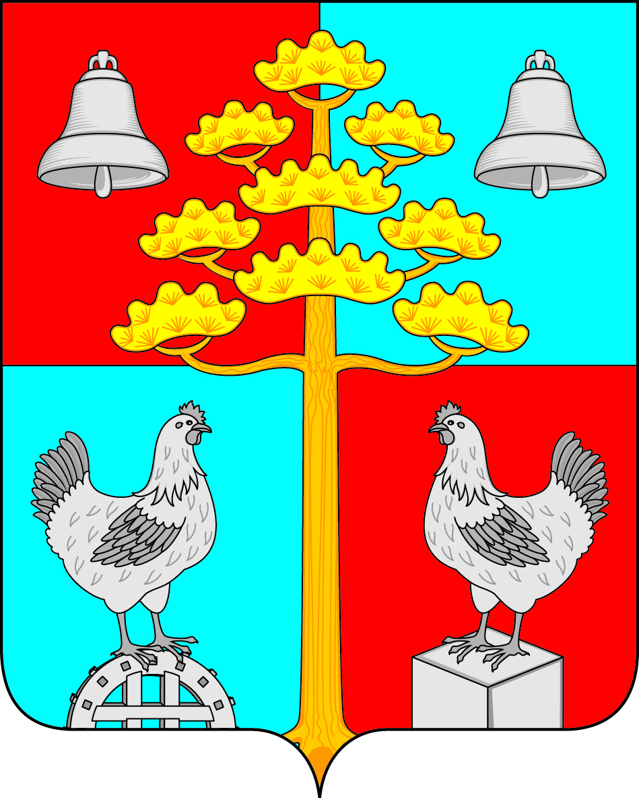

Российская Федерация
Иркутская область
ДУМА
СЕЛЬСКОГО ПОСЕЛЕНИЯ
СОСНОВСКОГО
МУНИЦИПАЛЬНОГО ОБРАЗОВАНИЯ

РЕШЕНИЕ
От проект
с. Сосновка

О внесении изменений и дополнений в Правила землепользования и застройки сельского поселения Сосновского муниципального образования

С целью приведения Правил землепользования и застройки Сосновского муниципального образования в соответствие с действующим законодательством, учитывая изменения внесенные в Градостроительный кодекс Российской Федерации, Федеральный Закон № 131-ФЗ от 06.10.2003г., «Об общих принципах организации местного самоуправления в Российской Федерации», руководствуясь ст. 31, 46 Устава сельского поселения Сосновского муниципального образования, Дума сельского поселения Сосновского муниципального образования
РЕШИЛА:
Внести в Правила землепользования и застройки сельского поселения Сосновского муниципального образования следующие изменения:
- В зоне застройки индивидуальными жилыми домами (ЖЗ-1) исключить основной вид разрешенного использования «Блокированная жилая застройка».
- В зону застройки индивидуальными жилыми домами (ЖЗ-1) внести основной вид разрешенного использования «Малоэтажная многоквартирная жилая застройка».
- В десятидневный срок со дня утверждения изменений в Правилах Землепользования и Застройки Сосновского муниципального образования Усольского района Иркутской области обеспечить доступ к материалам Правил Землепользования и Застройки Сосновского муниципального образования и разместить на официальном сайте Федеральной государственной операционной системы территориального планирования.

Глава сельского поселения

Сосновского муниципального образования В.Г. Устинов

